**МИНИСТЕРСТВО НАУКИ И ВЫСШЕГО ОБРАЗОВАНИЯ РФ**

**Федеральное государственное бюджетное образовательное учреждение высшего образования**

**«Ярославский государственный университет им. П.Г. Демидова»**

**Математический факультет**

**Кафедра математического моделирования**

**ОТЧЕТ ПО ПРАКТИКЕ**

Студента                       Шебета Николая Ивановича _______

*ФИО полностью*

курс: *1* форма обучения:  *очная* учебная группа:        *ПМИ-12(БО)   _*

*форма обучения*

Направление подготовки (специальность): *01.03.02 Прикладная математика и информатика*

*код наименование*

Вид практики: *практика по получению первичных профессиональных умений и навыков*

Сроки практики: с *06.07.2024* по *19.07.2024 (2 нед.)*

База практики:               *Общество с ограниченной ответственностью*

*«Научно-производственное объединение «Криста»*

*полное наименование*

Руководитель практики от организации-базы практики:

*Коновал Ольга Владимировна, к.э.н., руководитель ООО «НПО «Криста» ОП в г. Ярославле*

*ФИО, ученая степень, ученое звание, должность*

Руководитель практики от факультета:

*Погребняк Максим Анатольевич, доцент*

*ФИО, ученая степень, ученое звание, должность*

Кафедра:    *кафедра математического моделирования*

*наименование кафедры, которая осуществляет руководство практикой*

Ярославль, 2024 г.

Содержание

1 Постановка задач 3

2. Процесс работы 4

2.1 Изучение основ Java и RedMine 4

2.2 Создать калькулятор для рациональных чисел 4

2.3. Изучить основы Git 6

2.4. Разработать модульные тесты для дерева 6

3. Заключение 8

# Постановка задач

Учебная практика проводится с 6 июля по 19 июля 2024 года на базе НПО «Криста».

Цель проведения учебной практики: получение производственного опыта и навыков в области Г, приобретение полезных знаний для расширения кругозора и подготовки к будущей профессиональной деятельности.

Задачи учебной практики:

1. Изучить основы Jаvа и знакомство с системой учета задач RedMine
2. Создать калькулятор для рациональных чисел
3. Изучить основы Git
4. Изучить виды тестирования и разработать модульные тесты для проектов
5. Изучить Maven и реализовать функции вывода, сохранения и загрузки
6. Изучить протокол HTTP и разработать web-приложение с функцией вывода

# 2. Процесс работы

# 2.1 Изучение основ Java и RedMine

Ознакомление с системой учета задач RedMine и промышленной разработки, основы языка Java. Пример упражнения на Wiki (рис. 1).

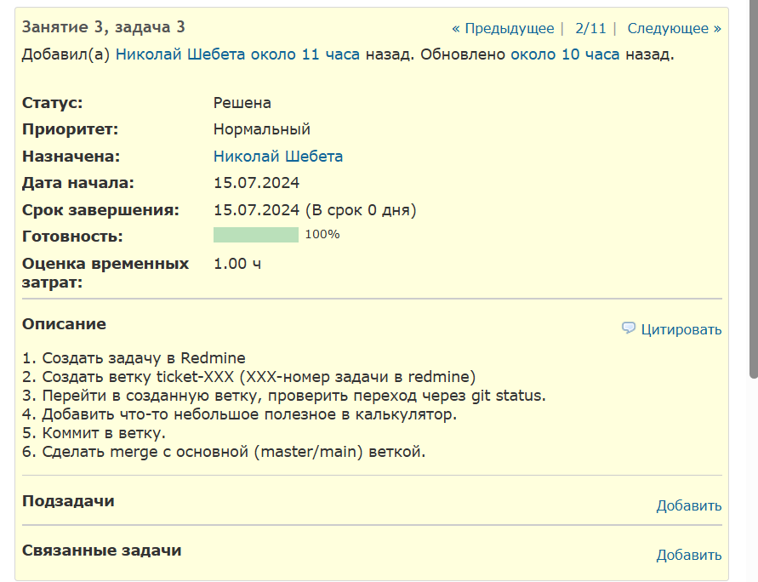

(рис. 1)

# 2.2 Калькулятор для целочисленных и рациональных чисел

Калькулятор для простых чисел с операциями +, -, *, /, ввод и вывод осуществлялся через консоль. Ввод: первое число, операция -, * /), второе число. Далее необходимо было реализовать поддержание не только целых чисел, но и обыкновенных дробей. На выходе: результат выполнения операции. (рис. 2-4)

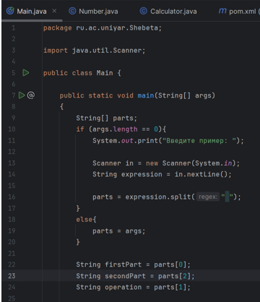

(рис. 2)

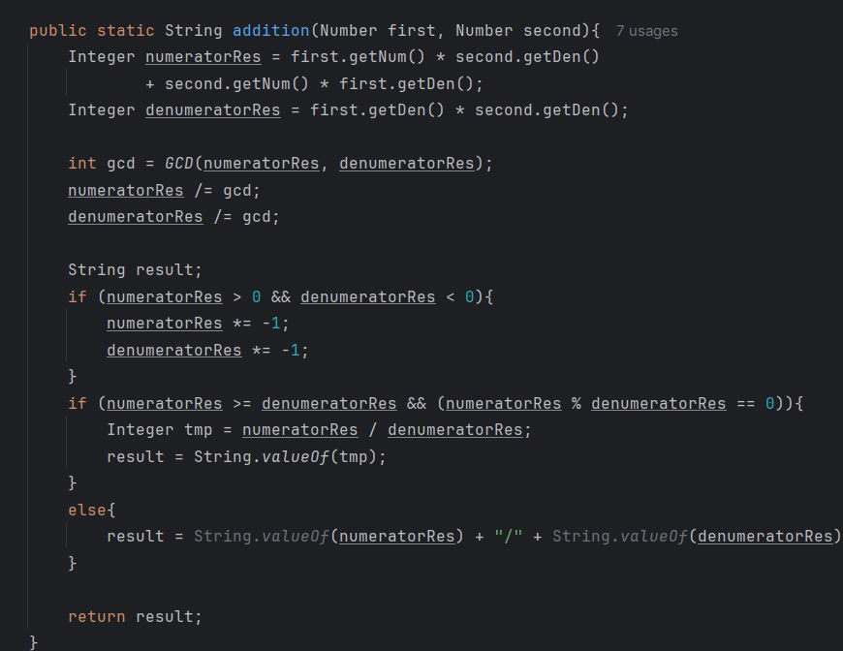

(рис. 3)

# (рис. 4)

# 2.3. Введение в Junit, модульные тесты для Дерева и Калькулятора

В качестве практической работы нужно было разработать модульные тесты для Дерева, проверяющие работоспособность будущего кода: добавление «дочернего» узла, удаление конкретного узла, очистка «родительского корня», изменение наименования и / или id узла (рис 5-6).

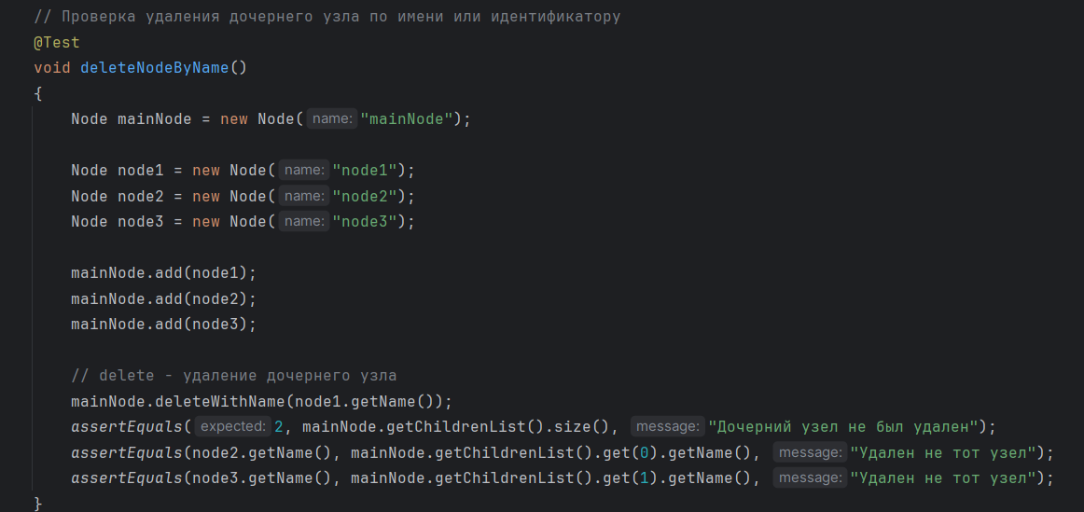

(рис. 5)

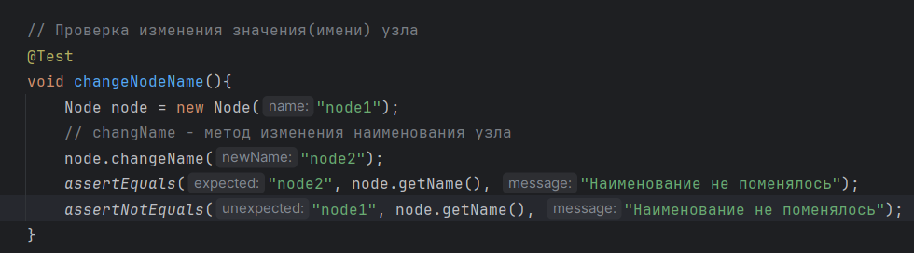

(рис. 6)

Далее необходимо было реализовать само дерево на основе написанных тестов. Были добавлены следующие функции в классе Node: создание дерева, добавление узла (дочернего) в дерево, поиск дочернего узла, удаление дочернего узла, удаление всех дочерних узлов, изменение имени узла. (рис. 7)

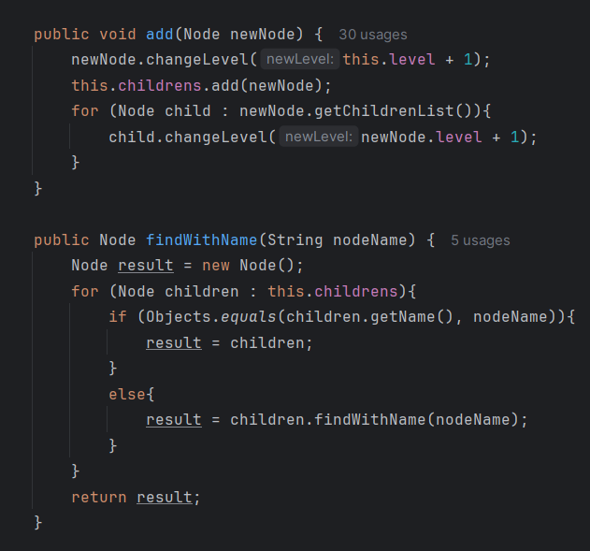

(рис. 7)

# 2.4. Основы Git

На лекции по теме "Основы Git", мы узнали, что такое Git, для чего он был создан как ним работать. Ознакомление со стандартными командами Git:

* git init - Создание пустого репозитория,
* git add - Добавление файлов в следующий коммит,
* git commit - Помещение сделанных изменений под версионные контроль,
* git log - Посмотреть историю изменений,
* git status - Состояние рабочего каталога и т.д.

# 2.5. Вывод дерева в виде текста и в виде HTML. В консоль, в строку, в файл

Цель – прочитать и вывести Дерево как многоуровневый список в консоль, в виде HTML страницы, в виде JSON файла.

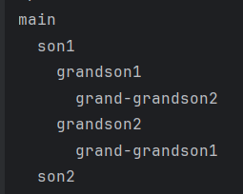

(рис. 8, вариант из консоли)

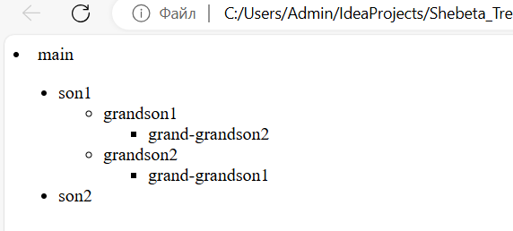

(рис. 9, HTML вариант)

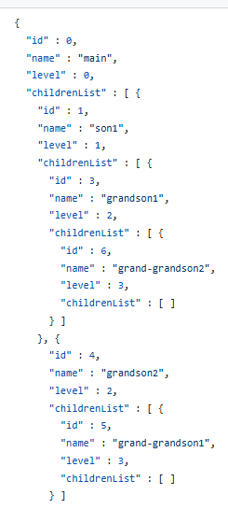

(рис. 10, JSON файл)

# 3. Заключение

Я прошел учебную практику на базе НПО «Криста» с 6 июля по 19 июля 2024 года.

Учебная практика обеспечила получение производственного опыта и навыков в области IT, приобретение полезных знаний для расширения кругозора и подготовки к будущей профессиональной деятельности.

Во время учебной практики я изучил основы языка программирования Java, активно использовал систему учета задач RedMine и систему контроля версий Git. Мною был создан калькулятор для рациональных чисел, изучила виды тестирования и разработать модульные тесты для Дерева. Также с помощью Maven я смог реализовать функции вывода, сохранения и загрузки Дерева, и под конец разработал web-приложение с функцией вывода Дерева, используя HTLM формы.

Все поставленные мною цели и задачи были выполнены.